Министерство образования и науки Российской Федерации

ФГАОУ ВПО «Уральский федеральный университет имени первого Президента России Б.Н. Ельцина»

Уральский Энергетический институт

Кафедра «Автоматизированные электрические системы»

Реферат

По дисциплине: Теоретические основы электротехники

На тему: «Исследование поведения линии с распределенными параметрами»

Студент: Кузнецов К.А.

Группа: ЭН-310102

Преподаватель: Шелюг С.Н.

Екатеринбург 2013

СОДЕРЖАНИЕ

Основные положения

Уравнения линии с распределенными параметрами

Список литературы

ОСНОВНЫЕ ПОЛОЖЕНИЯ

Электрическими линиями с распределенными параметрами называются такие линии, в которых для одного и того же момента времени ток и напряжение непрерывно изменяются при переходе от одной точки (сечения) линии к соседней точке, т.е. являются функциями времени и пространственной координаты.

Под магнитными линиями с распределенными параметрами понимают такие линии, магнитный поток и магнитное напряжение вдоль которых непрерывно меняются при переходе от одной точки линии к соседней.

Эффект непрерывного изменения тока (потока) и электрического (магнитного) напряжения вдоль линии имеет место вследствие того, что линии обладают распределенными продольными и поперечными элементами (рис.1).

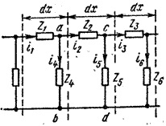

Рис.1

На рисунке через dx обозначен бесконечно малый элемент длины линии. Сопротивления Z1, Z2, Z3,… называются продольными, в них включены сопротивления и прямого и обратного проводов; сопротивления Z4, Z5, Z6,… называют поперечными.

В результате утечки тока через сопротивление Z4 ток i2 ≠ i1. Аналогично, ток i3 ≠ i2 и т.д. Напряжение между точками a и b не равно напряжению между точками c и d и т.д.

В электрических линиях с распределенными параметрами продольными сопротивления образованы активными сопротивлениями проводов линии и индуктивностями двух противостоящих друг другу участков линии длиной dx. Поперечные сопротивления состоят из сопротивлений утечки, появляющейся вследствие несовершенства изоляции между проводами линии, и емкостей, образованных противостоящими друг другу элементами (участками) линии. В магнитных линиях с распределенными параметрами продольные сопротивления представляют собой магнитные сопротивления самих магнитных стержней, образующих магнитную линию, а поперечные сопротивления обусловлены утечкой магнитного потока по воздуху между противостоящими друг другу участками линии.

Линию с распределенными параметрами называют однородной, если равны друг другу все продольные сопротивления участков линии одинаковой длины и равны друг другу все поперечные сопротивления участков линии одинаковой длины. Участок линии рис.1 однороден, если Z1=Z2=Z3=… и Z4=Z5=Z6.

Линию с распределенными параметрами называют неоднородной, если продольные сопротивления в ней различны или поперечные сопротивления неодинаковы.

Кроме того линии с распределенными параметрами можно поделить на две большие группы: нелинейные и линейные.

В нелинейных линиях с распределенными параметрами продольные и (или) поперечные сопротивления являются функциями протекающих по ним токов, в линейных продольные и поперечные сопротивления не являются функциями протекающих по ним токов.

Примером нелинейной электрической линии с распределенными параметрами является электрическая линия передачи высокого напряжения при наличии между проводами линии тихого электрического разряда (явление короны на проводах). В этом случае емкость между противостоящими друг другу участками линии является функцией напряжения между этими участками.

Примером нелинейной магнитной линии с распределенными параметрами является линия, образованная параллельно расположенными магнитными сердечниками, которые в процессе работы линии могут насыщаться.

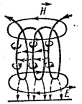

Рис.2

Когда используют термин "линия с распределенными параметрами", то обычно его мысленно связывают с мощными линиями передачи электрической энергии на большие расстояния, а также когда "линий" в буквально, смысле слова, казалось бы, вовсе нет. Так, обычная индуктивная катушка при достаточно высоких частотах представляет собой линию с распределенными параметрами. Картина электрического и магнитного полей катушки показана на рис. 2. Линии напряженности электрического поля Е показаны пунктиром, линии напряженности магнитного поля Н - сплошными линиями.

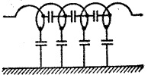

Рис.3

Схема замещения катушки показана на рис. 3. Из рисунка видно, что кроме индуктивностей в схеме есть межвитковые емкости и емкости на корпус прибора (на землю).

Если по катушке проходит переменный ток, то через межвитковые емкости и емкости на землю также идет ток. При одном и том же напряжении между соседними витками ток через емкости тем больше, чем выше частота переменного тока. При низкой частоте (десятки, сотни, тысячи герц) ток через емкости несоизмеримо мал по сравнению с токами через витки катушки.

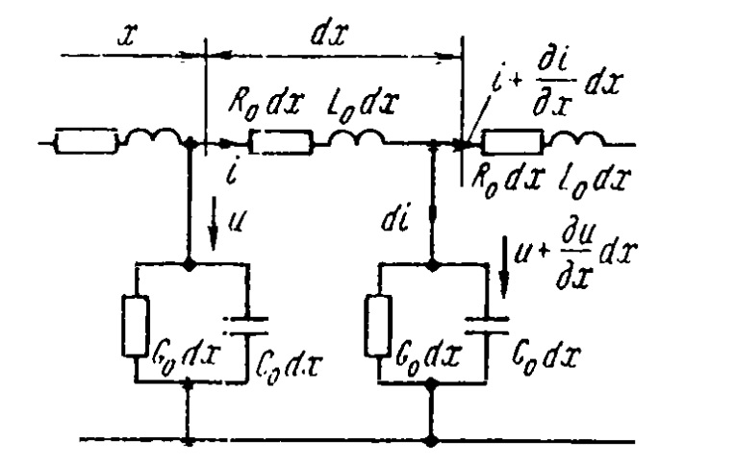

Рис.4

Пусть R0 - продольное активное сопротивление единицы длины линии; L0 - индуктивность единицы длины линии; С0 - емкость единицы длины линии; G0 - поперечная проводимость единицы длины линии. Поперечная проводимость G0 не является обратной величиной продольного сопротивления R0.

x - расстояние, отсчитываемое от начала линии (рис.4). На длине dx активное сопротивление равно R0dx, индуктивность - L0dx, проводимость утечки - G0dx и емкость - G0dx. Ток в начале рассматриваемого участка линии i, а напряжение между проводами линии - u. И ток и напряжение являются в общем случае функциями расстояния вдоль линии х и времени t.

Уравнение по второму закону Кирхгофа дли замкнуто контура, образованного участком линии длиной dx, обойдя его по часовой стрелке:

…u + R0dxi + + u + 

После упрощения и деления уравнения на dx:

 R0i (1)

 Gu+C (2)

Уравнения (1) и (2) являются основными дифференциальными уравнениями для линии с распределенными параметрами.

УРАВНЕНИЯ ЛИНИИ С РАСПРЕДЕЛЕННЫМИ ПАРАМЕТРАМИ

Пусть напряжение и ток в линии изменяются по синусоидальному закону во времени.

Изображение тока

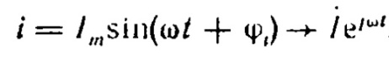

где 

Изображение напряжения

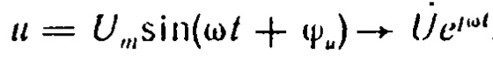

где 

Представление изображений тока и напряжения в виде произведения двух множителей, из которых один является функций, только х, а другой - функцией только t, дает возможность перейти от уравнений в частных производных уравнений к уравнениям в простых производных:

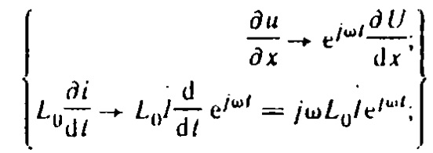(3)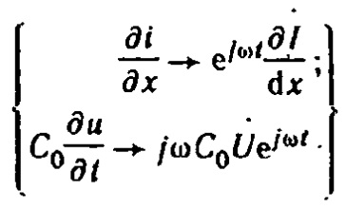(4)

Подставим (3) и (4) в (1) и (2), сократив в полученных уравнениях множитель :

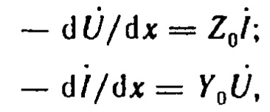

где 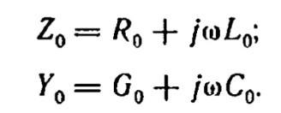

Решим систему уравнений (5) и (6) относительно U. С этой целью продифференцируем (5) по х:

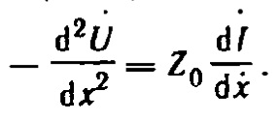(7)

В (7) вместо dI/dx подставим правую часть уравнения (6):

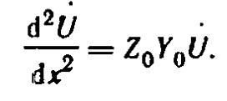(8)

Уравнение (8) представляет собой линейное дифференциальное уравнение второго порядка. Его решение:

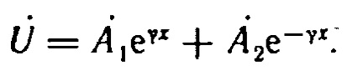(9)

Комплексные числа А1 и А2 есть постоянные интегрирования. Комплексное число:

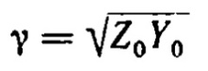

называют постоянной распространения; его можно представить в виде

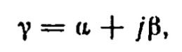

где α- коэффициент затухания, характеризующий затухание падающей волны на единицу длины линий, например на 1 м (км); β- коэффициент фазы, характеризующий изменение фазы падающей волны на единицу длины линии, например на 1 м (км). Следовательно,

[γ] = [α] = [β] = 1/м

Ток I найдем из уравнения (5):

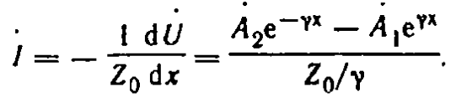(10)

Отношение  имеющее размерность сопротивления, обозначают ZB и называют волновым сопротивлением.

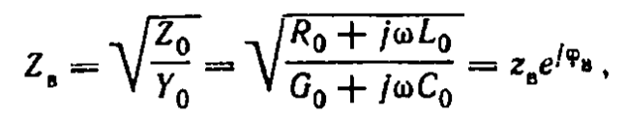(11)

где zв - модуль; φ - аргумент волнового сопротивления Zв. Следовательно,

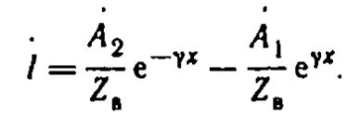(10а)

Как указывалось ранее, постоянная распространения:

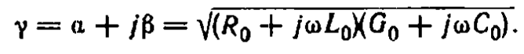(11)

Для линии постоянного тока 𝜔=0 и потому: 

Для линии синусоидального тока без потерь (R0 = G0 = 0): 

Запишем формулы для приближенного определения β и α в линии с малыми потерями, когда R0/𝜔L0 << l и G0/𝜔C0<<l. С этой целью перепишем формулу (11) следующим образом:

линия распределенный электрический сопротивление

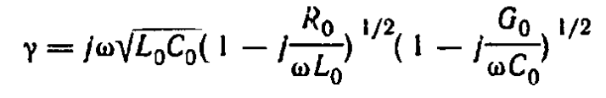

и разложим биномы в ряды, ограничившись двумя членами каждого ряда [т. е. воспользуемся соотношением ]. В результате получим:

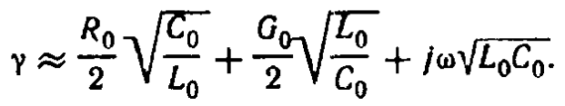

Следовательно, 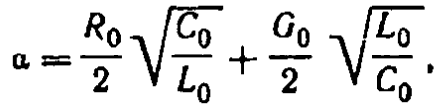 

Рассмотрим вопрос о волновом сопротивлении. Для постоянного тока (𝜔=0) из (11) следует, что: 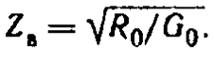

Для линии синусоидального тока без потерь (R0 = G0 = 0): 

Для линии синусоидального тока с малыми потерями, когда

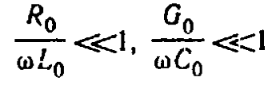 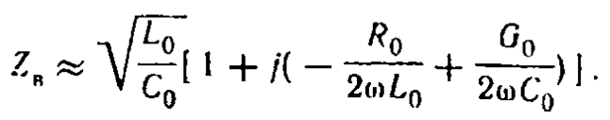

Для реальных воздушных линий |Zв| 300600 Ом, для кабельных |Zв|50200 Ом. Угол φ имеет емкостный характер.

Пусть в начале линии при x=0 напряжение U1, и ток I1.

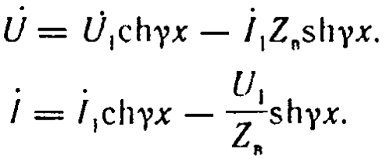

Формулы (12) и (13) позволяют найти комплексы напряжения и тока в точке линии, расположенной на расстоянии х от ее начала. Следует иметь в виду, что аргументом гиперболических функций в этих формулах является комплексное число γx=αx+jβx.

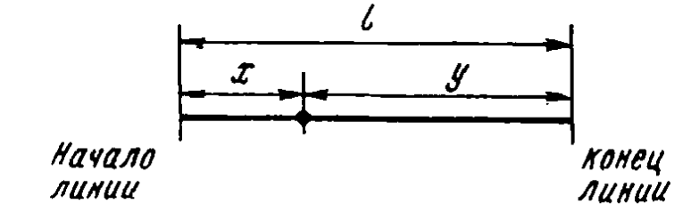

Рис.5

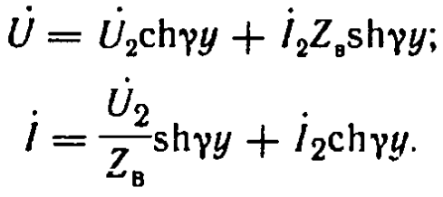(14)

Зная U2 и I2 с помощью формул (14) и (15), можно найти комплексы напряжения и тока в точке, находящейся на расстоянии у от конца линии.

СПИСОК ЛИТЕРАТУРЫ

Бессонов Л.А. Теоретические основы электротехники: Электрические цепи. Учеб. для студентов электротехнических, энергетических и приборостроительных специальностей вузов. -7-е изд., перераб. и доп. -М.: Высш. шк., 1978. -528с.

Теоретические основы электротехники. Учеб. для вузов. В трех т. Под общ. ред. К.М.Поливанова. Т.2. Жуховицкий Б.Я., Негневицкий И.Б. Линейные электрические цепи (продолжение). Нелинейные цепи. -М.:Энергия- 1972. -200с.

Основы теории цепей: Учеб. для вузов /Г.В.Зевеке, П.А.Ионкин, А.В.Нетушил, С.В.Страхов. -5-е изд., перераб. -М.: Энергоатомиздат, 1989. -528с